TIÊU CHUẨN NGÀNH
3TCN 207-72
DAO TIỆN, DAO BÀO DAO XỌC GẮN THÉP GIÓ - MẢNH THÉP GIÓ DẠNG VÀ KÍCH THƯỚC
Tiêu chuẩn này quy định dạng và kích thước của mảnh thép gió gắn trên đầu dao tiện, dao bào và dao xọc.
1. Hình dáng và công dụng của các mảnh thép gió được nêu trong bảng 1.
Bảng 1
Kí hiệu dạng | Hình vẽ biểu diễn mảnh | Công dụng của mảnh
A | 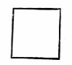 | Dùng cho dao phá đầu cong và dao lưỡi rộng
B | 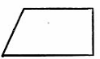 | Dùng cho dao tiện phá đầu cong và dao tiện mặt mút
C | 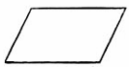 | Dùng cho dao tiện đầu cong, dao bào đầu cong và dao bào cạnh
D | 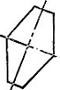 | Dùng cho dao phá đầu thẳng ϕ=45º (phải và trái)
E | 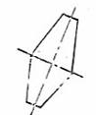 | Dùng cho dao phá đầu cong ϕ=60º (phải và trái)
G | 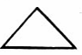 | Dùng cho dao tiện lỗ không thông và dao bào cạnh
H | 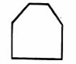 | Dùng cho dao bào hai mặt và dao định hình
I | 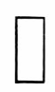 | Dùng cho dao cắt đứt và dao cắt rãnh
K | 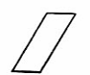 | Dùng cho dao bào để bào rãnh trượt
L | 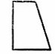 | Dùng cho dao tiện để tiện rãnh lùi ren
M | 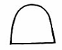 | Dùng cho dao cắt tinh (láng)
N | 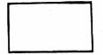 | Dùng cho dao xọc rãnh
P | 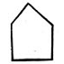 | Dùng cho dao cắt ren
Q | 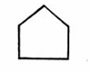 | Dùng cho dao xọc 2 mặt
2. Kích thước của từng dạng mảnh thép gió phải theo chỉ dẫn trên các hình vẽ 1−14 và các bảng 2−16.
Dạng A 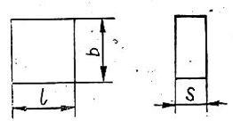
Hình 1
mm
Số hiệu mảnh | I | b | S | Ứng với mặt cắt ngang thân dao H x B
A01 | 10 | 10 | 5 | 16 × 10
A02 | 12 | 10 | 5 | 20 × 12
A03 | 16 | 12 | 6 | 25 × 16
A04 | 20 | 16 | 8 | 32 × 20
A05 | 25 | 20 | 10 | 40 × 25
A06 | 32 | 25 | 12 | 50 × 32
A07 | 40 | 32 | 16 | 63 × 40
Dạng B
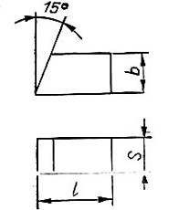
Hình 2

 |  | mm |  | Bảng 3
Số hiệu mảnh | I | b | S | Ứng với mặt cắt ngang thân dao. H×B
B01 | 10 | 8 | 5 | 16 × 10
B02 | 16 | 12 | 6 | 20 × 12
B03 | 20 | 16 | 8 | 25 × 16
B04 | 25 | 18 | 10 | 32 × 20
B05 | 32 | 20 | 12 | 40 × 25
B06 | 40 | 24 | 16 | 50 × 32
Dạng C
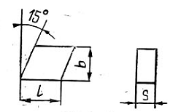
Hình 3
Bảng 4
 |  | mm
Số hiệu mảnh | I | b | S | Ứng với mặt cắt ngang thân dao. H×B
C01 | 10 | 10 | 5 | 10 × 10
C02 | 12 | 10 | 5 | 20 × 12
C03 | 16 | 12 | 6 | 25 × 16
C04 | 20 | 16 | 8 | 32 × 20
C05 | 25 | 20 | 10 | 40 × 25
C06 | 32 | 25 | 12 | 50 × 32
C07 | 40 | 32 | 16 | 63 × 40
Dạng D
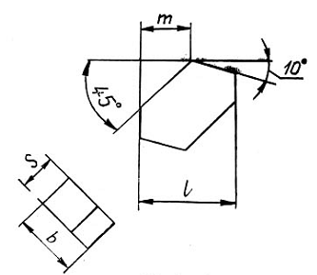
Hình 4
Bảng 5
Số hiệu mảnh | I | b | S | m | Ứng với mặt cắt ngang thân dao HxB
D01 | 10 | 10 | 5 | 5 | 16 x 10
D02 | 12 | 10 | 5 | 7 | 20 x 12
D03 | 16 | 12 | 6 | 9 | 25 x 16
D04 | 20 | 16 | 8 | 12 | 32 x 20
D05 | 25 | 20 | 10 | 14 | 40 x 25
D06 | 32 | 24 | 12 | 16 | 50 x 32
D07 | 40 | 32 | 16 | 22 | 63 x 40
Dạng E
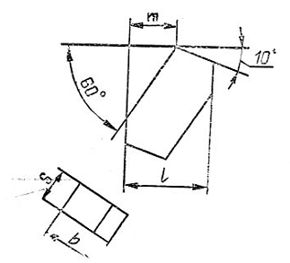
Hình 5 mm

 |  | mm |  |  | Bảng 6
Số hiệu mảnh | I | b | S | m | Ứng với mặt cắt ngang thân dao H x B
E01 | 10 | 10 | 5 | 5 | 16 x 10
E02 | 12 | 10 | 5 | 7 | 20 x 12
E03 | 16 | 12 | 6 | 9 | 25 x 16
E04 | 20 | 16 | 8 | 12 | 32 x 20
E05 | 25 | 20 | 10 | 14 | 40 x 25
E06 | 32 | 24 | 12 | 16 | 50 x 32
E07 | 40 | 32 | 16 | 22 | 63 x 40
Dạng G
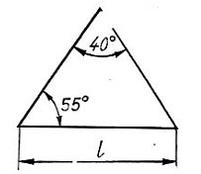 | 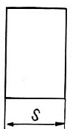
Hình 6 | Hình 7

Số hiệu mảnh | I | S | Ứng với mặt cắt ngang thân dao H x B
G01 | 12 | 6 | 16 x 16
G02 | 16 | 8 | 20 x 20
G03 | 20 | 10 | 25 x 25
G04 | 25 | 12 | 32 x 32
G05 | 32 | 16 | 40 x 40
Dạng H
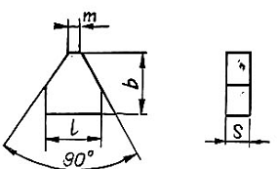
Hình 7

 |  | mm |  |  | Bảng 8
Số hiệu mảnh | I | b | S | m | Ứng với mặt cắt ngang thân dao H x B
H01 | 12 | 14 | 6 | 2 | 20 x 12
H02 | 16 | 16 | 8 | 2,5 | 25 x 16
H03 | 20 | 20 | 10 | 2,5 | 32 x 20
H04 | 25 | 25 | 12 | 3,5 | 40 x 25
H05 | 32 | 30 | 14 | 3,5 | 50 x 32
H06 | 40 | 40 | 16 | 3,5 | 63 x 40
Dạng I
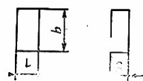
Hình 8
 |  | mm |  |  | Bảng 9
Số hiệu mảnh | I | B | S | Ứng với mặt cắt ngang thân dao H x B
I01 | 4 | 15 | 3 | 16 x 10
I02 | 5 | 15 | 4 | 20 x 12
I03 | 6 | 18 | 5 | 25 x 16
I04 | 8 | 20 | 6 | 32 x 20
I05 | 10 | 25 | 8 | 40 x 25
I06 | 12 | 28 | 10 | 50 x 32
I07 | 15 | 28 | 12 | 63 x 40
Dạng K
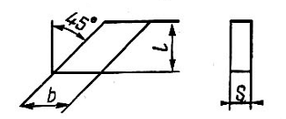
Hình 9
Bảng 9
Số hiệu mảnh | I | b | S | Ứng với mặt cắt ngang thân dao. H×B
K01 | 12 | 10 | 5 | 20 x 12
K02 | 16 | 12 | 6 | 25 x 16
K03 | 20 | 16 | 8 | 32 x 20
K04 | 25 | 20 | 10 | 40 x 25
K05 | 32 | 25 | 12 | 50 x 32
K06 | 40 | 32 | 14 | 63 x 40
Dạng L
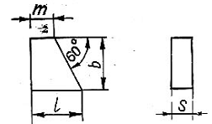
Hình 10
Số hiệu mảnh | I | b | S | m | Ứng với mặt cắt ngang thân dao H x B
L01 | 12 | 15 | 4 | 2,3 | 20×12
L02 |  |  |  | 3,5 | 20×12
L03 |  | 20 |  | 4,6 | 25×16
L04 | 16 | 18 | 6 | 6 | 25×16
L05 |  | 25 |  | 7 | 32×20
L06 | 20 | 20 | 8 | 9 | 32×20
L07 | 25 | 25 | 10 | 11 | 40×25
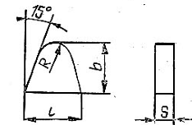
Hình 11
Số hiệu mảnh | I | b | S | R | Ứng với mặt cắt ngang thân dao H × B
M01 | 8 | I0 | 5 | 2 | 16×10
M02 | 10 | I2 | 5 | 2 | 20×12
M03 | 14 | 18 | 6 | 2,5 | 25×16
M04 | 26 | 20 | 8 | 2,5 | 32×20
M05 | 20 | 25 | I0 | 3,5 | 40×25
M06 | 25 | 32 | I2 | 4,5 | 50×32
M07 | 32 | 35 | I6 | 4,5 | 63×40
Dạng N
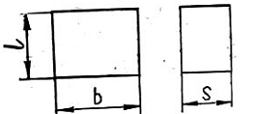
Hình 12
Số hiệu mảnh | I | b | S
N01 | 9 | 20 | 8
N02 | 11 | 20 | 8
N03 | 11 | 20 | 10
N04 | 13 | 20 | 10
N05 | 15 | 25 | 10
N06 | 17 | 25 | 12
N07 | 19 | 32 | 14
N08 | 21 | 35 | 16
N09 | 25 | 35 | 16
N10 | 29 | 35 | 16
Dạng P
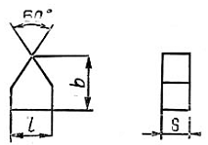
Hình 13
 |  | mm |  |  | Bảng 14
Số hiệu mảnh | I | b | S | Ứng với mặt cắt ngang thân dao H × B
P01 | 6 | 15 | 4 | 16 × 10
P02 | 8 | 18 | 6 | 20 × 12
P03 | 10 | 20 | 8 | 25 × 16
P04 | 10 | 25 | 10 | 32 × 20
P05 | 12 | 28 | 12 | 40 × 25
P06 | 12 | 32 | 14 | 50 x 32
Dạng Q
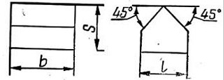
Hình 14
Bảng 15
Số hiệu mảnh | I | b | S
Q01 | 12 | 20 | 12
Q02 | 16 | 25 | 16
Q03 | 20 | 32 | 20
Q04 | 25 | 40 | 25
Q05 | 32 | 40 | 32
Q06 | 40 | 40 | 35
3. Sai lệch giới hạn của các kích thước chưa qui định dung sai:
a) Các kích thước bị bao−theo B7
b) Các kích thước còn lại − theo ± $\frac{1}{2}$ B7
4. Độ lõm và độ lồi của các mảnh theo mặt tựa rộng, không được vượt quá trị số chỉ dẫn trong bảng 16.
Bảng 16
mm
Kích thước mảnh | Trị số độ lõm hoặc lồi
Đến 18 | 0,12
Lớn hơn 18 đến 30 | 0,16
Lớn hơn 30 | 0,20
5 Sai lệch giới hạn của các kích thước góc không được vượt quá ± 2.
6 Ví dụ kí hiệu qui ước mảnh C02, bằng thép gió P18 của Liên xô
Mảnh C02−P18 3TCN 207−72…

